# 3. CLIENTES

Para crear un nuevo cliente nos tenemos que ir a el menú de arriba de la página y se tiene que pulsar en clientes y después nuevo cliente

Cuando pulsemos en nuevo cliente nos llevara a un formulario para la creación de un nuevo cliente en el cual obligatoriamente debemos introducir el nombre, el apellido, una tarifa y un dni válido.

También tenemos la posibilidad de meter más campos como son: un teléfono móvil, otro teléfono, el email del cliente, el género, la fecha de nacimiento, la dirección, la localidad, la provincia, el código postal, los objetivos, los comentarios, las patologías del cliente y la medicación que toma el cliente.

Después de introducir un dni correcto se activara el botón de aceptar y podrás enviar el formulario, pero cuado introduzcas 9 caracteres y el dni no sea válido se mostrara el siguiente error:

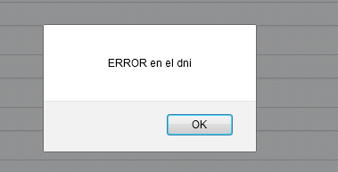

Fig. 3.1 Error en la validación del dni.

Después de introducir el dni correctamente y tener todos los datos rellenados como se ve a continuación podemos enviar el formulario y podemos crear el cliente.

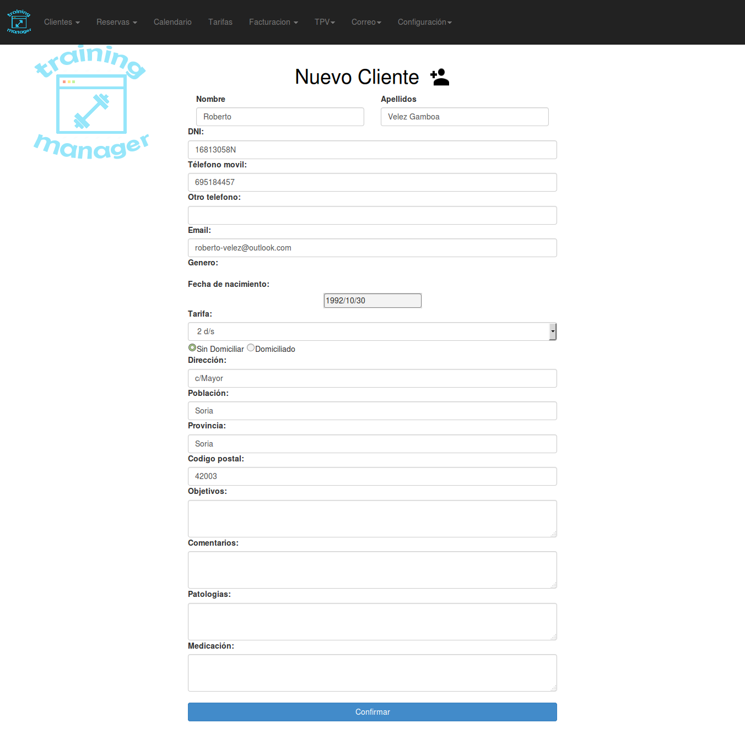

Fig. 3.2 Formulario de creación de un nuevo cliente.

Si algún dato no está bien introducido saltará el siguiente error:

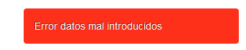

Fig. 3.3 Error creación de usuario.

Pero si por el contrario la creación del cliente ha sido satisfactoria saldrá el siguiente mensaje:



Fig. 3.4 Usuario creado correctamente.

Cuando pulsamos el botón aceptar o enviamos el formulario nos lleva a la ventana de clientes en la cual podemos ver los clientes activos e inactivos del programa.

Por defecto el programa nos carga en pantalla los clientes activos en ese instante, pero si pulsamos al botón de clientes inactivos(cuadrado 1) nos lista los clientes inactivos.

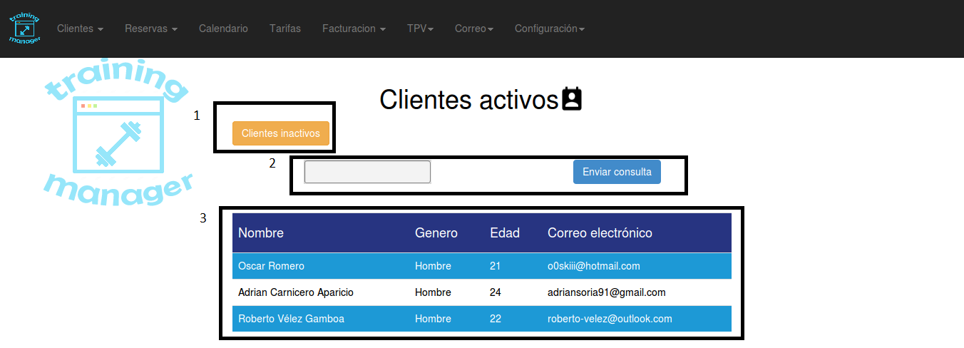

Fig. 3.5 Página de clientes activos.

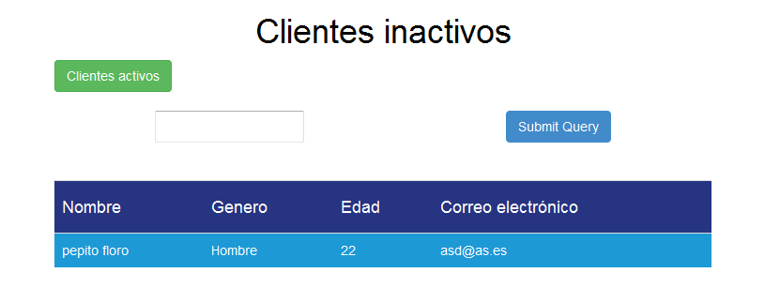

Fig. 3.6 Página de clientes inactivos.

En esta página también podemos realizar búsquedas de clientes (cuadrado 2) por nombre y apellido, para ello debemos introducir lo que deseamos buscar en el cuadro de texto y después pulsar el botón azul.

Cuando pulsas en la línea de un cliente te lleva a la página individual de ese cliente (cuadro 3).

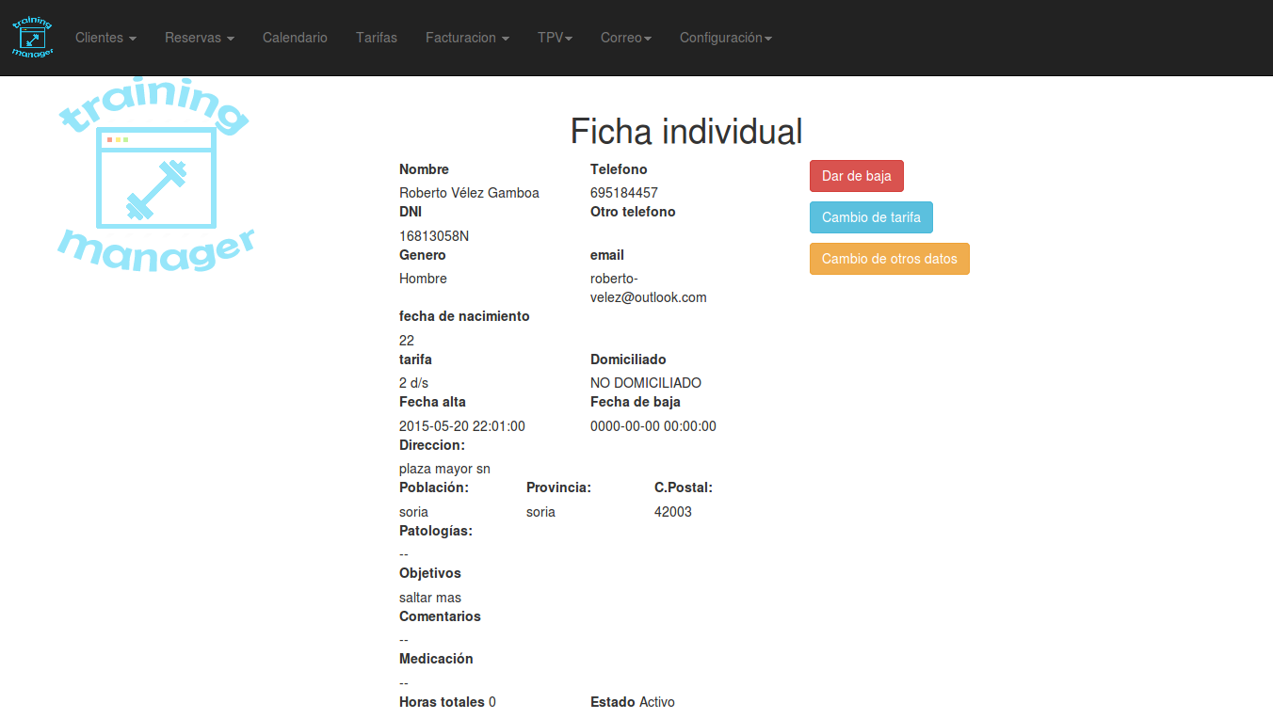

Fig. 3.7 Ficha individual del cliente.

En esta pestaña se pueden ver todos los datos del cliente además de realizar tres acciones con los botones de la derecha.

El primer botón ‘dar de baja’ sirve para dar de baja al cliente, este botón aparecerá solo cuando el cliente este activo, pero cuando el cliente está inactivo se observará un botón para activar al cliente.

El segundo botón `cambiar tarifa´ nos lleva a otra página en la cual se puede cambiar la tarifa al cliente.

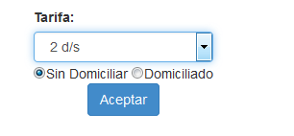

Fig. 3.8 Formulario cambio de tarifa.

En el selector podemos elegir el tipo de tarifa que se asociará al cliente, y también tenemos que elegir si el cliente tiene domiciliado o no los pagos.

Si los cambios se han realizado correctamente se mostrará el siguiente mensaje:

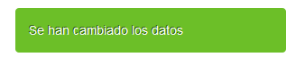

Fig. 3.9 Mensaje cambio de tarifa correcta.

Pero si los cambios no se han realizado correctamente el siguiente:

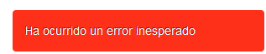

Fig. 3.10 Mensaje cambio de tarifa errónea.

Por último tenemos el botón de cambio de otros datos el cual nos lleva a la siguiente página:

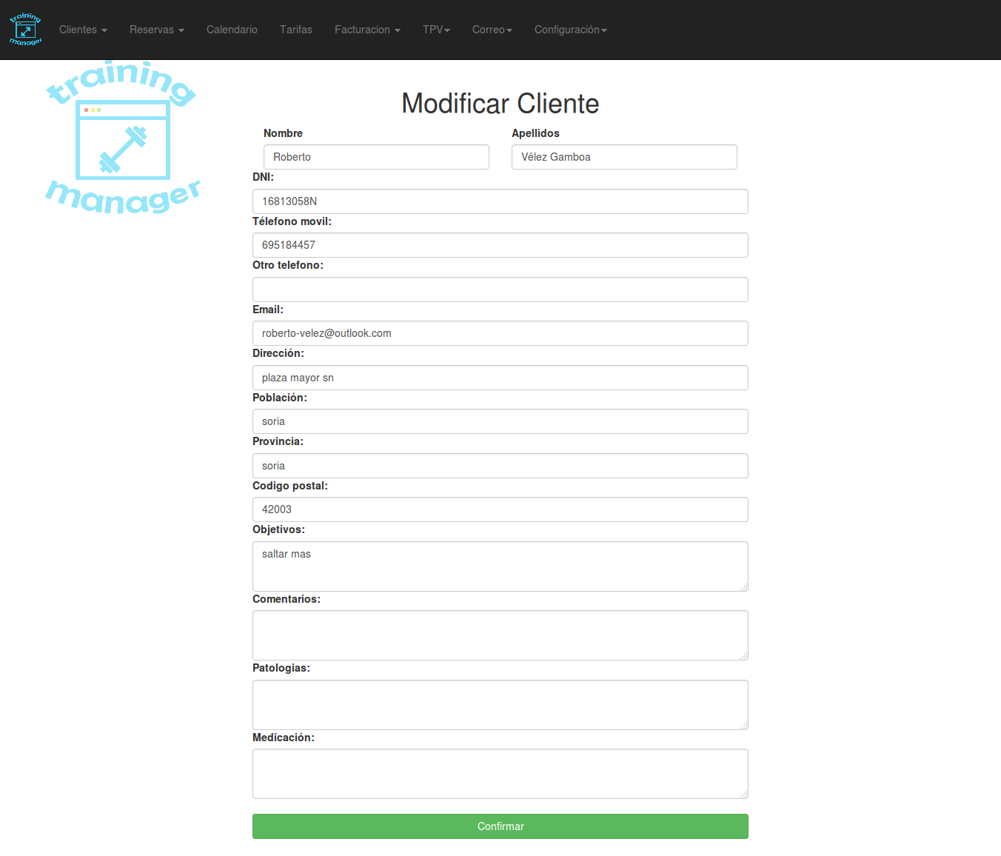

Fig. 3.11 Página de modificación de los datos de usuario.

En ella se carga por defecto los datos del cliente y para modificarlos en la base de datos primero debes de cambiar los datos que se deseen modificar (CUIDADO: no eliminar ningún dato que no se desee por que se eliminara de la base de datos).

Cuando tengamos los campos correctos según los cambios que deseemos pulsaremos el botón confirmar.

Si los cambios se han realizado correctamente saldrá el siguiente mensaje



Fig. 3.12 Cambios de datos de cliente correctos.

Y si los cambios no se han realizado correctamente el siguiente:



Fig. 3.13 Error en el cambio de datos de clientes.

# 4. RESERVAS

## 4.1 LEYENDA DEL CALENDARIO

* Día pasado sin clientes en esa hora



* Día pasado con un cliente en esa hora



* Día pasado con dos clientes en esa hora



* Día pasado con tres clientes en esa hora

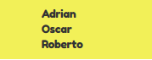

* Hora reservada con un cliente



* Hora reservada con dos clientes



* Hora reservada con tres clientes



* Hora sin reservar



## 4.2 RESERVA INDIVIDUAL DESDE ADMINISTRADOR

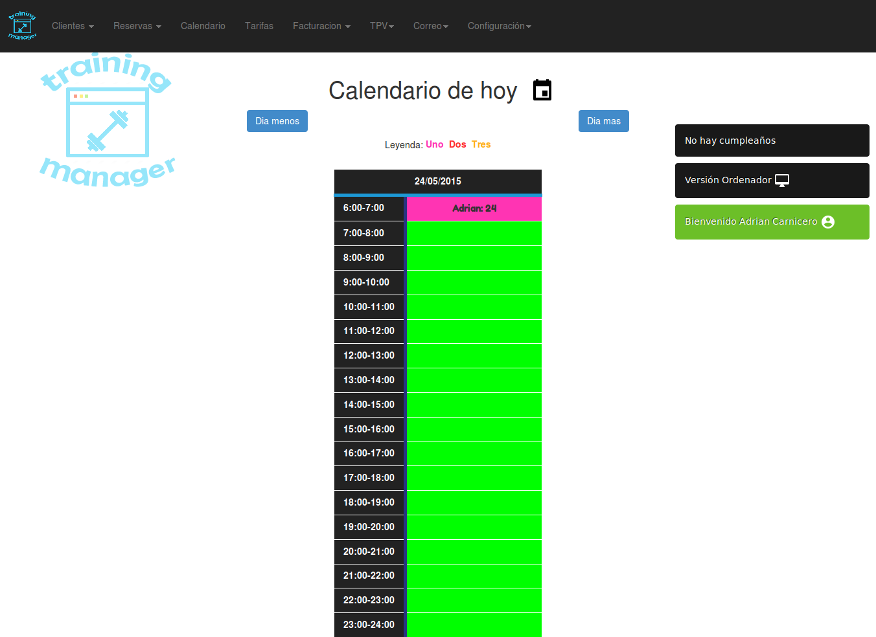

Fig4.2.1 Página administrador.

Para realizar una reserva se debe pulsar sobre el cuadro que elija (HORA) y nos llevara a la página de reserva individual en la cual debemos introducir el/los cliente/s que para los que queremos reservar la hora pulsada anteriormente.

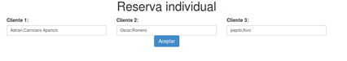

Fig4.2.2 Página individual desde administrador.

Si la reserva se efectúa correctamente se podrá ver el siguiente mensaje:



Fig4.2.3 Reserva efectuada correctamente.

En el caso que falle el mensaje será el siguiente:



Fig4.2.4 Error en la reserva.

En esta pantalla también se pueden ver los días anteriores y siguientes del calendario, para ello se tiene que pulsar los siguientes botones:

Día menos:



Fig4.2.5 Botón día menos.

Día más:



Fig4.2.6 Botón día más.

## 4.3 RESERVAS HORAS DE CALENDARIO

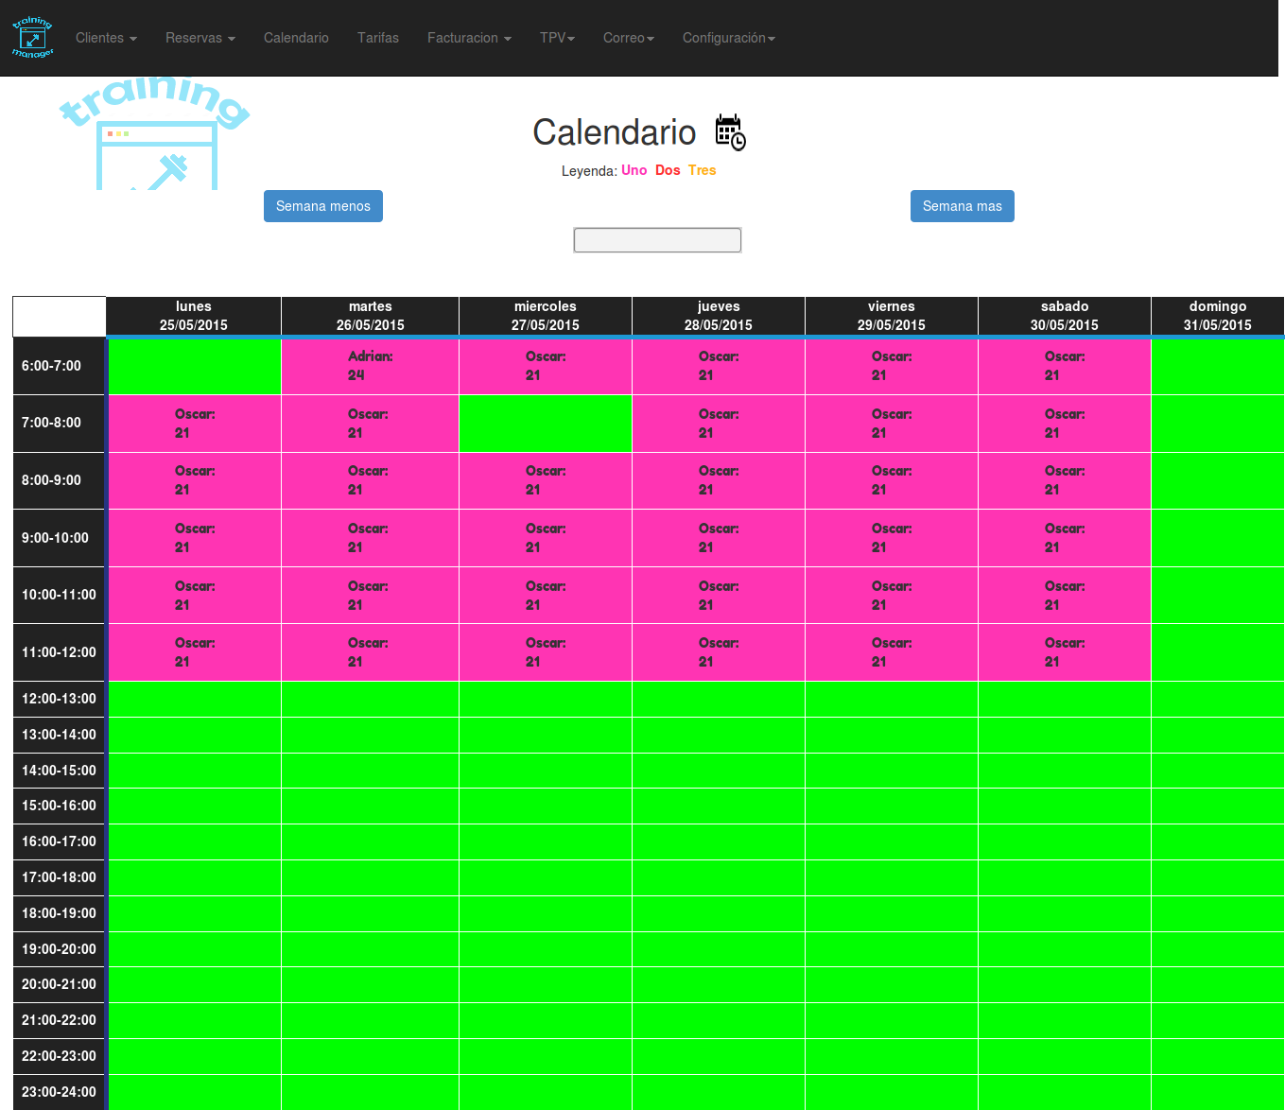

Fig4.3.1 Página de calendario.

Para reservar una hora desde el calendaio tenemos que pulsar sobre una hora libre y nos llevara a la página individuales.



Fig4.3.2 Página de individuales para introducir los clientes.

En la cual podremos elegir el clientente/s que reservaran esa hora.

Si la reserva se efectúa correctamente se podrá ver el siguiente mensaje:



Fig4.3.3 Mensaje de reserva efectuada.

En el caso que falle el mensaje será el siguiente:



Fig4.3.4 Mensaje de reserva errónea.

Para cancelar una hora desde la página de administrador se debe pulsar sobre esa hora y saldrá el siguiente mensaje:

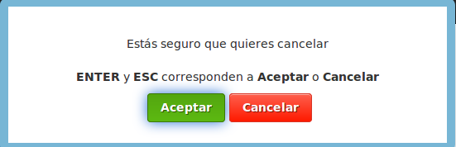

Fig4.3.5 Mensaje de cancelar hora(1).

Si está seguro de cancelar la hora hay que pulsar aceptar, si pulsas cancelar no se realizan los cambios, pero si pulsas aceptar sale el siguiente mensaje:

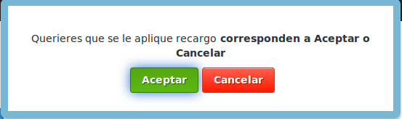

Fig4.3.6 Mensaje de cancelar hora(2).

Si pulsas aceptar al cliente se le aplicara un recargo por la cancelación de la hora, pero si pulsas cancelar no se le aplicará recargo.

También en esta página se puede cambiar de semana aumentando y disminuyendo la semana, para ello hay que pulsar los botones de semana más y semana menos.

También está la opción de escoger un día (se mostrará esa semana) para ello tienes que pulsar en el recuadro del centro e ir desplazándose y elegir la fecha deseada

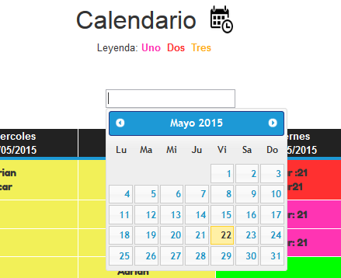

Fig4.3.7 Captura del calendario para cambiar la fecha de la página calendario.

## 4.4 RESERVAS HORAS DESDE INFIVIDUALCaptura el 2015-05-22 a las 22.32

Fig4.4.1 Página de reserva individual.

En esta página se puede realizar lo mismo que en calendario pero con una importante mejora, poder seleccionar múltiples días y horas para reservar.

Cuando pulsamos una hora libre la reservaríamos por lo que cambiaría de color y se pondría como reservado.

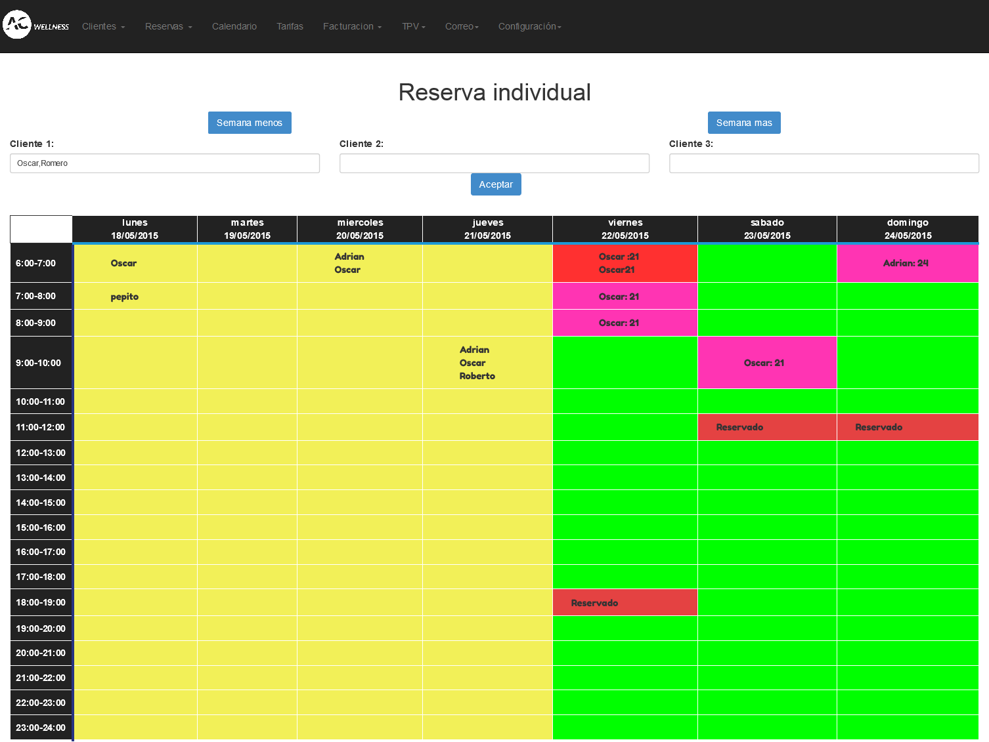

Fig4.4.2 Página de reserva individual con horas reservadas.

Cuando se tienen elegidas las horas y los clientes hay que pulsar el botón de aceptar de encima del calendario.

Si la reserva se efectúa correctamente se podrá ver el siguiente mensaje:



Fig4.4.3 Mensaje de reserva efectuada correctamente.

En el caso que falle el mensaje será el siguiente:



Fig4.4.4 Mensaje de reserva errónea.

Para cancelar una hora desde la página de administrador se debe pulsar sobre esa hora y saldrá el siguiente mensaje:



Fig4.4.5 Mensaje de cancelar hora(1).

Si está seguro de cancelar la hora hay que pulsar aceptar, si pulsas cancelar no se realizan los cambios, pero si pulsas aceptar sale el siguiente mensaje:



Fig4.4.6 Mensaje de cancelar hora(2).

Si pulsas aceptar al cliente se le aplicara un recargo por la cancelación de la hora, pero si pulsas cancelar no se le aplicará recargo.

También en esta página se puede cambiar de semana aumentando y disminuyendo la semana, para ello hay que pulsar los botones de semana más y semana menos.

## 4.5 RESERVA MULTIPLE (6 MESES)

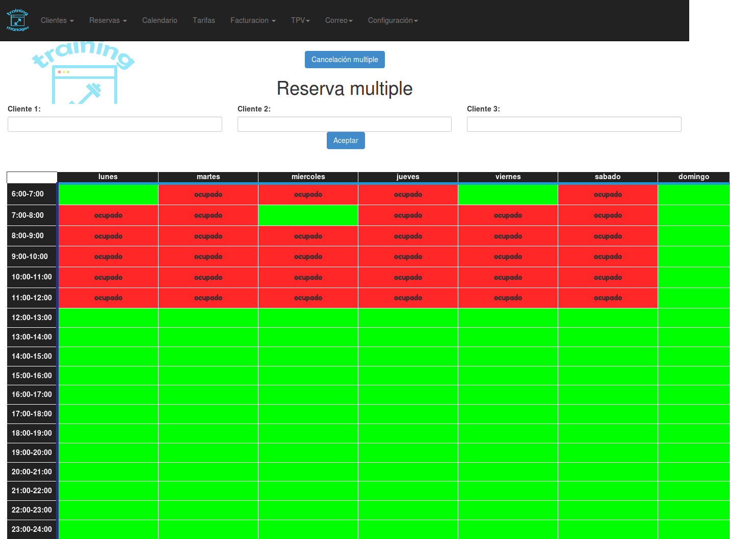

Fig4.5.1Captura de la página de reservas múltiples .

Las reservas múltiples son unas reservas en la cuales se reserva la misma hora de la semana para uno o varios clientes, durante 6 meses. Para ello se pueden ir reservando horas para ello se debe pulsar las horas libres y después elegir el cliente/s y hay que pulsar el botón aceptar.

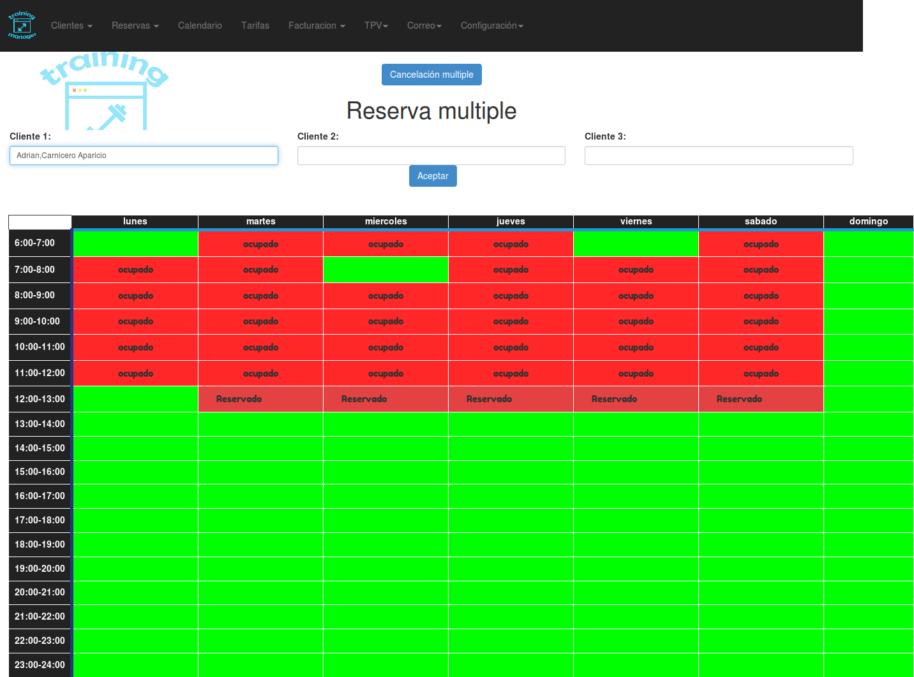

Fig4.5.2 Reservas en reservas múltiples.

Si la reserva múltiple se realiza correctamente:



Fig4.5.3 Reservas efectuadas correctamente.

Para cancelar hay que pulsar el botón cancelar múltiple que nos lleva a la página cancelarM.php.

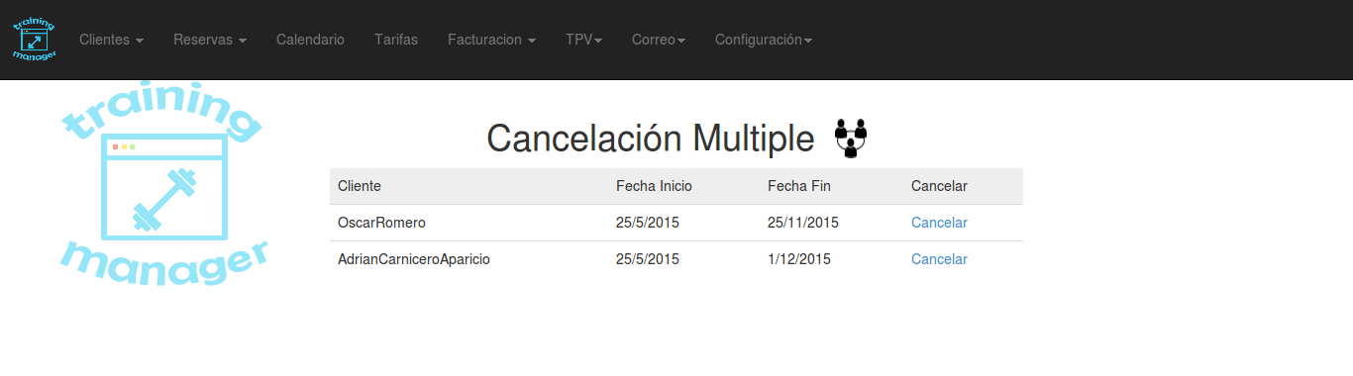

Fig4.5.4 Página de cancelación múltiple.

Cuando pulsamos en cancelar nos sale el siguiente mensaje:

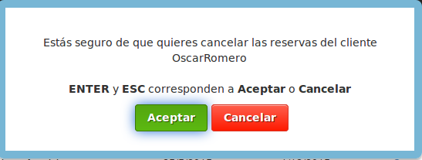

Fig4.5.5 Mensaje para confirmar la cancelación de las horas.

Si le damos a cancelar sale la siguiente notificación:



Fig4.5.6 Mensaje de cancelación.

Pero por el contrario si le damos a aceptar y cancelamos la hora sale la siguiente:



Fig4.5.7 Mensaje de horas canceladas correctamente.